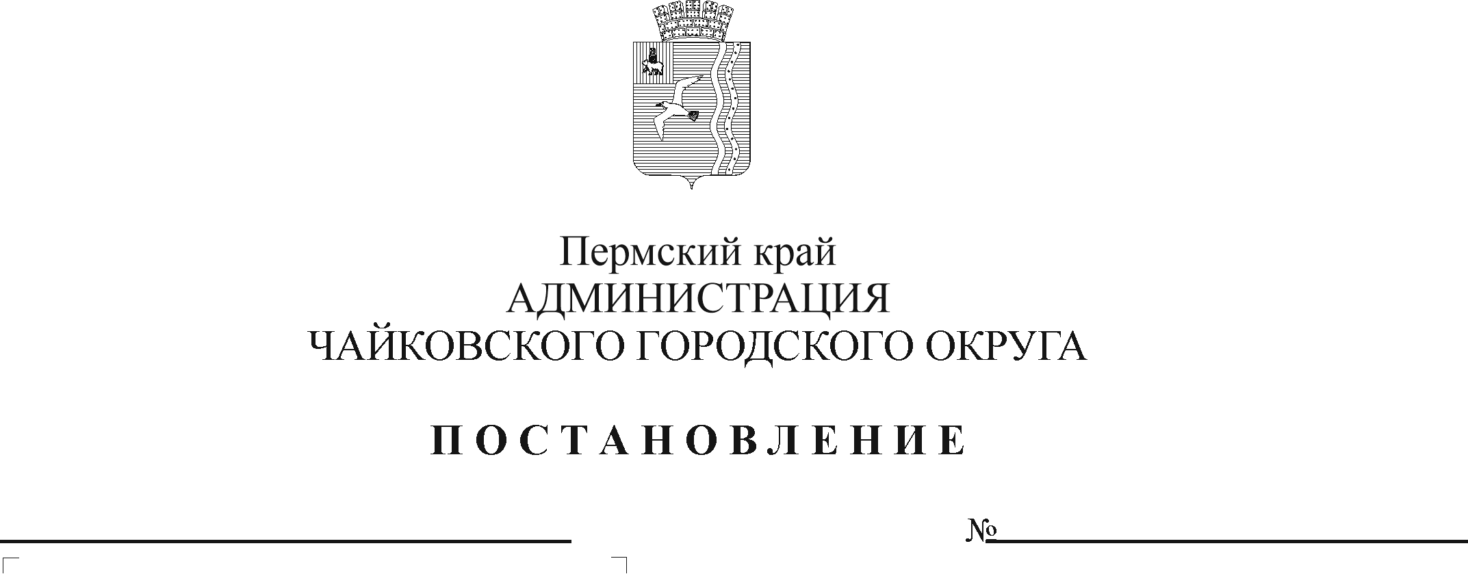
Об установлении предельного уровня соотношения средней заработной платы руководителей и средней заработной платы работников в МКУ «Управление гражданской защиты» в 2020 году

Рег. номер

Дата рег.

В соответствии со статьями 135, 139, 144, 145 Трудового кодекса Российской Федерации, Едиными рекомендациями по установлению на федеральном, региональном и местном уровнях систем оплаты труда работников государственных и муниципальных учреждений на 2020 год, утверждёнными решением Российской трехсторонней комиссии по регулированию социально-трудовых отношений в протоколе от 24 декабря 2019 г. № 11, решением Чайковской городской Думы от 19 декабря 2018 г. № 96 «Об оплате труда работников муниципальных учреждений Чайковского городского округа», постановлением администрации Чайковского городского округа от 31 декабря 2019 г. № 2057 «Об утверждении Положения о системе оплаты труда работников муниципального казенного учреждения «Управление гражданской защиты», в целях упорядочения условий оплаты труда руководителей муниципального казенного учреждения «Управление гражданской защиты» (далее – Учреждение)
ПОСТАНОВЛЯЮ:
1. Установить в 2020 году предельный уровень соотношения средней заработной платы руководителей Учреждения и средней заработной платы работников Учреждения в следующих кратностях:
1.1 директору –2,02;
1.2 заместителю директора – 1,72.
2. Опубликовать постановление в муниципальной газете «Огни Камы» и разместить на официальном сайте администрации Чайковского городского округа.
3. Постановление вступает в силу после его официального опубликования и распространяется на правоотношения, возникшие с 1 января 2020 года.
4. Контроль за исполнением постановления возложить на первого заместителя главы администрации Чайковского городского округа руководителя аппарата.

Глава городского округа –
глава администрации
Чайковского городского округа Ю.Г. Востриков

